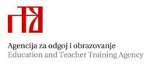

Zagreb, 27. veljače 2025.
(mjesto i datum)

EVALUACIJA

O ODRŽANOM STRUČNOM SKUPU

- konferencija učitelja i nastavnika kemije
Učitelj budućnosti-metodika Kemije i pedagogija u fokusu

2. DIO
Premda je prijavljeno 93 sudionika, nekoliko ih je odustalo i nije došlo na skup. Od ukupnog broja sudionika (88), samo je njih 52 ispunilo upitnik do trenutka pisanja Izvješća, a neki sudionici nisu odgovorili na sva pitanja iz Upitnika.
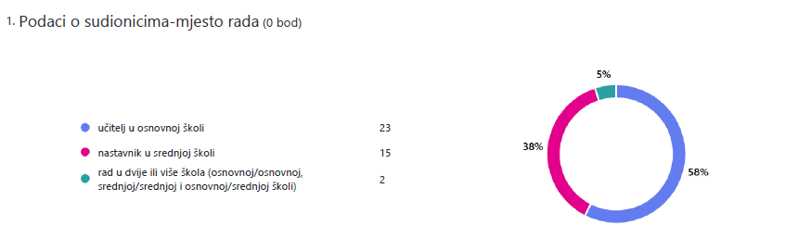
Slika 1 – Podaci o sudionicima
Iz Slike 1 je vidljivo da je u radu 1. konferencije, sudjelovao veći broj nastavnika kemije (58%) u odnosu na učitelje kemije u osnovnoj školi (38%), dok 5% sudionika je zaposleno u osnovnoj i srednjoj školi.

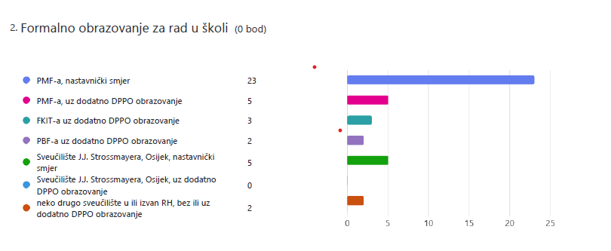
Slika 2 – Podaci o sudionicima prema formalnom obrazovanju za rad u školi
Prema podacima o formalnom obrazovanju sudionika za rad u školi, najveći je broj sudionika završio Prirodoslovno-matematički fakultet (PMF), nastavnički smjer, dok je podjednak broj sudionika završio PMF ili Sveučilište J.J. Strossmayera u Osijeku uz dodatno didaktičko-pedagoško-psihološko obrazovanje (DPPO) i Prehrambeno-biotehnološki fakultet (PBF) uz dodatno DPPO obrazovanje ili neko drugo sveučilište u ili izvan Republike Hrvatske, bez ili uz dodatno DPPO obrazovanje.
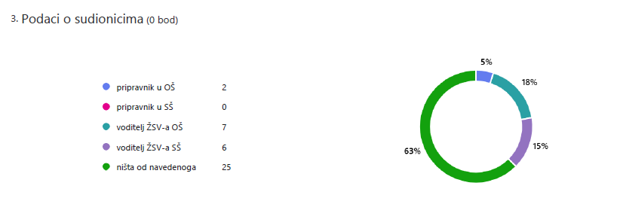
Slika 3 – Podaci o sudionicima
Najveći broj sudionika (63%) nisu pripravnici niti voditelji ŽSV-a, dok je među voditeljima ŽSV-a više onih u OŠ (18%) u odnosu na one u SŠ (15%).
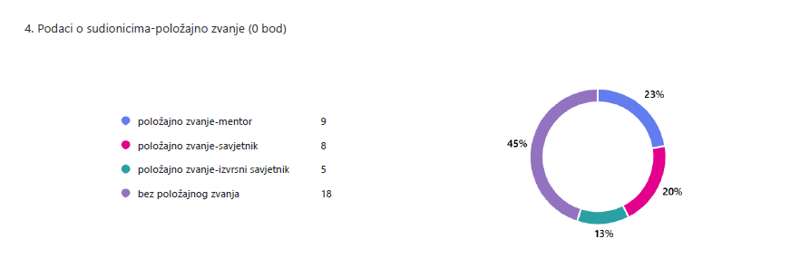
Slika 4 – Podaci o sudionicima prema položajnom zvanju
Najveći je broj sudionika bez položajnog zvanja (45%), u položajnom zvanju mentora ih je 23%, savjetnika 20% te izvrsnog savjetnika 13%.

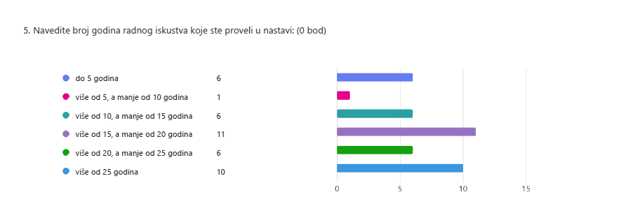
Slika 5 – Podaci o sudionicima prema godinama staža
Najveći broj sudionika (27%) ima više od 15, a manje od 20 godina radnog staža, zatim slijede sudionici s više od 25 godina staža (21%).
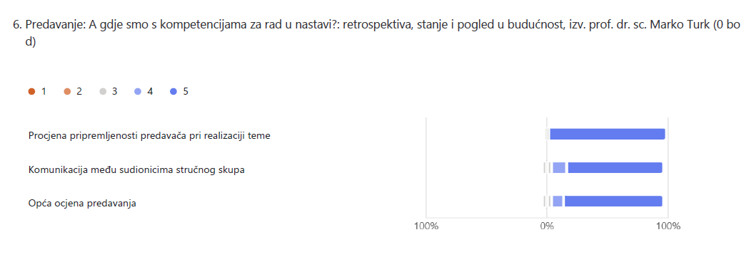

Slika 6 – Podaci sudionika o procjeni predavanja izv. prof. dr. sc. Marka Turka

Svi sudionici procjenjuju pripremljenost predavača izvrsnom ocjenom, dok velika većina sudionika procjenjuje komunikaciju među sudionicima skupa i opću ocjenu skupa izvrsnom.

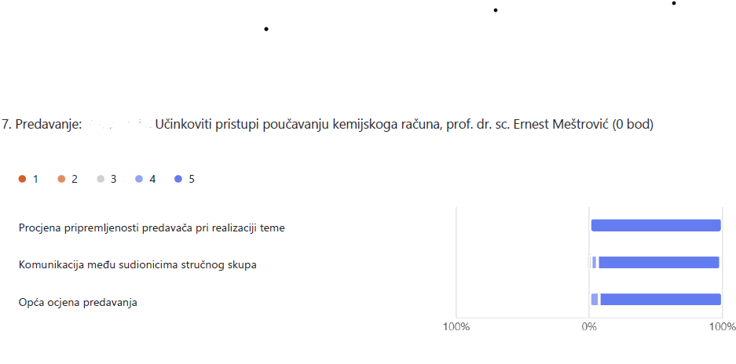

Slika 7 - Podaci sudionika o procjeni predavanja prof. dr. sc. Ernesta Meštrovića

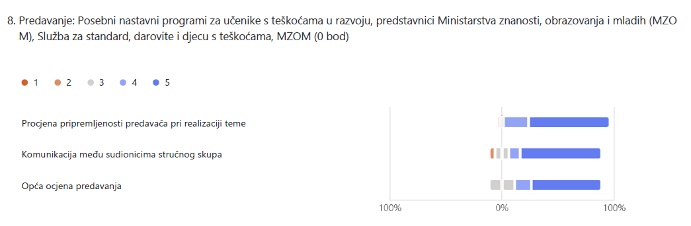
Slika 8 - Podaci sudionika o procjeni predavanja predstavnica Ministarstva znanosti, obrazovanja i mladih

Svi sudionici procjenjuju predavanje o učinkovitim pristupima poučavanju kemijskoga računa izvrsnim, dok samo vrlo mali broj sudionika procjenjuje komunikaciju i opću ocjenu predavanja, vrlo dobrim.

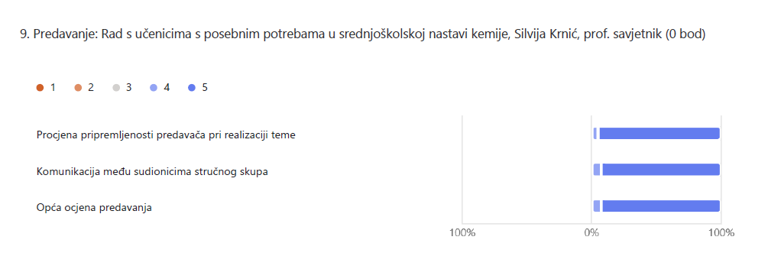

Slika 9 - Podaci sudionika o procjeni predavanja Silvije Krnić, prof. savjetnik, III. gimnazija, Osijek

Gotovo svi sudionici procjenjuju izlaganje o radu nastavnice kemije s učenikom s posebnim potrebama u srednjoškolskoj nastavi kemije izvrsnim ocjenama s obzirom na pripremljenost predavačice, komunikaciju sa sudionicima i opću ocjenu predavanja.

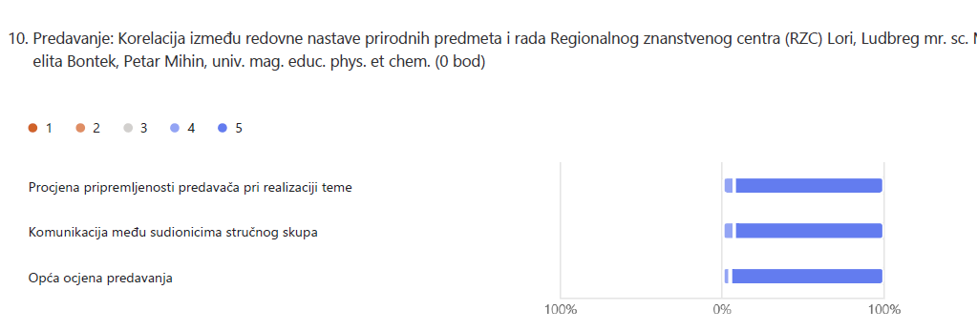

Slika 10 - Podaci sudionika o procjeni predavanja o korelaciji između redovne nastave prirodnih predmeta i rada s učenicima u RZC-u

Gotovo svi sudionici procjenjuju izlaganje o radu učitelja različitih STEM predmeta i njihov interdisciplinarni pristup te način pripremanja za redovnu nastavu u odnosu na nastavu u RZC-u, izvrsnim ocjenama s obzirom na pripremljenost predavača, komunikaciju sa sudionicima i opću ocjenu predavanja.

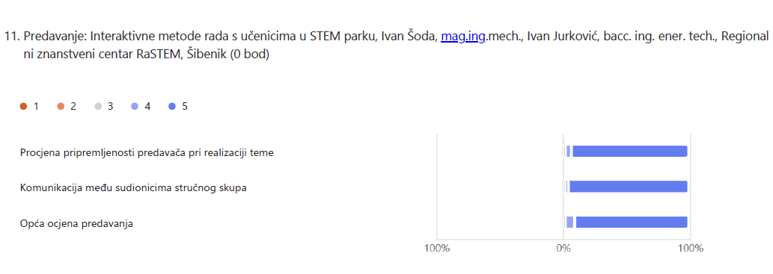

Slika 11 - Podaci sudionika o procjeni predavanja o STEM parku u Šibeniku

Također, svi sudionici procjenjuju izvrsnim predavanje o pripremljenosti predavača pri realizaciji teme o STEM parku te komunikaciji među sudionicima skupa i opća ocjena predavanja se procjenjuje u velikoj mjeri izvrsnom.

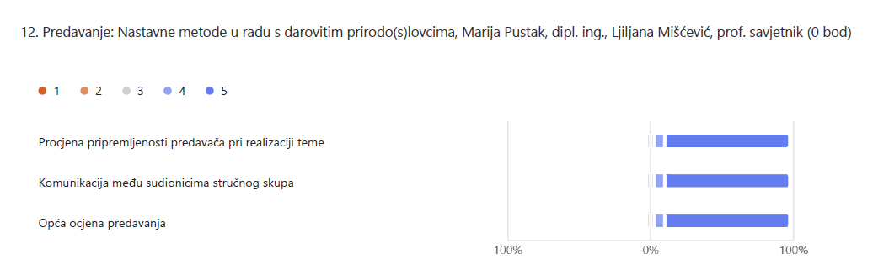
Slika 12 - Podaci sudionika o procjeni predavanja Marije Pustak i Ljiljane Miščević o nastavnim metodama u radu s darovitim učenicima

Velika većina sudionika procjenjuje izlaganje izvrsnim s obzirom na pripremljenost predavača, komunikaciju među sudionicima skupa i opću ocjenu skupa.

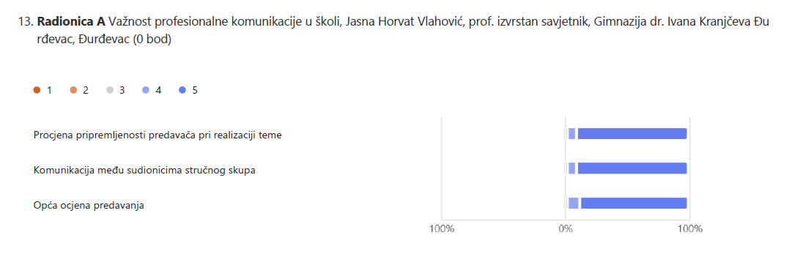
Slika 13 - Podaci sudionika o procjeni radionice A Važnost profesionalne komunikacije u školi, Jasna Horvat Vlahović, prof., izvrstan savjetnik, Gimnazija dr. Ivana Kranjčeva, Đurđevac

Velika većina sudionika procjenjuje radionicu izvrsnom s obzirom na pripremljenost predavača, komunikaciju među sudionicima skupa i opću ocjenu skupa.

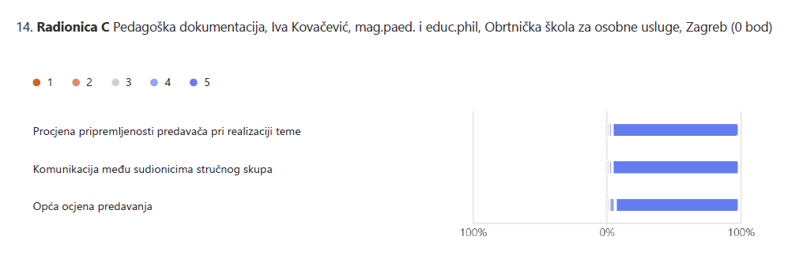
Slika 14 - Podaci sudionika o procjeni radionice C Pedagoška dokumentacija, Iva Kovačević, mag, paed. i educ. phil., Obrtnička škola za osobne usluge, Zagreb

Preko 90% sudionika radionice o pedagoškoj dokumentaciji, procjenjuje radionicu izvrsnom s obzirom na pripremljenost predavača, komunikaciju među sudionicima skupa i opću ocjenu skupa.

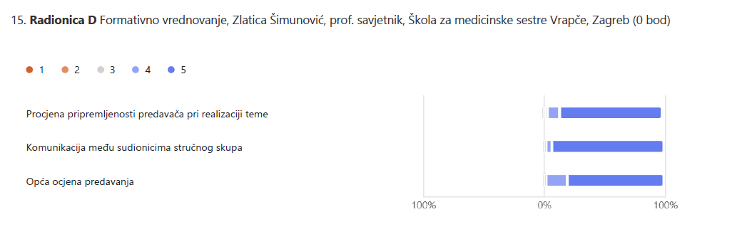
Slika 15 - Podaci sudionika o procjeni radionice D Formativno vrednovanje, Zlatica Šimunović, prof., Škola za medicinske sestre Vrapče, Zagreb

Gotovo svi sudionici procjenjuju komunikaciju među sudionicima tijekom radionice, izvrsnom, dok manji broj sudionika procjenjuje pripremljenost predavača i opću ocjenu radionice vrlo dobrom.

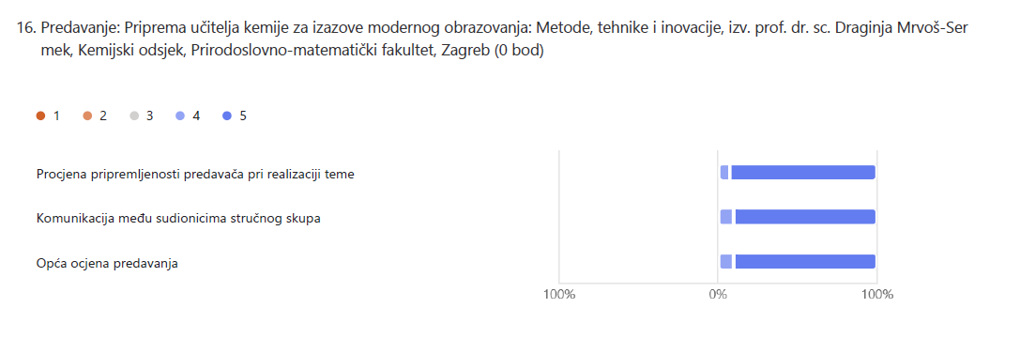
Slika 16 - Podaci sudionika o procjeni predavanja o pripremi učitelja kemije za izazove modernog obrazovanja, izv. prof. dr. sc. Draginja Mrvoš Sermek, PMF, Zagreb

Većina sudionika procjenjuje predavanje o pripremi učitelja kemije za izazove modernog obrazovanja, izvrsnom ocjenom prema pripremljenosti predavača, komunikaciji sa sudionicima skupa te prema općoj procjeni predavanja.

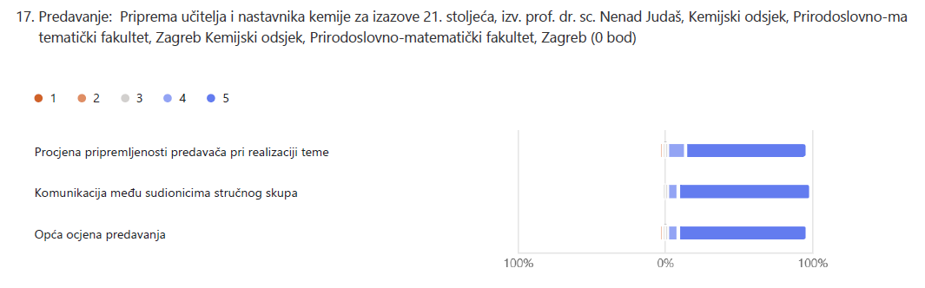
Slika 16 - Podaci sudionika o procjeni predavanja o pripremi učitelja i nastavnika kemije za izazove 21. stoljeća, izv. prof. dr. sc. Nenad Judaš, PMF, Zagreb

Većina sudionika procjenjuje komunikaciju i opću ocjenu predavanja izvrsnom, dok 10% sudionika procjenjuje pripremljenost predavača za realizaciju teme, ocjenom vrlo dobar.

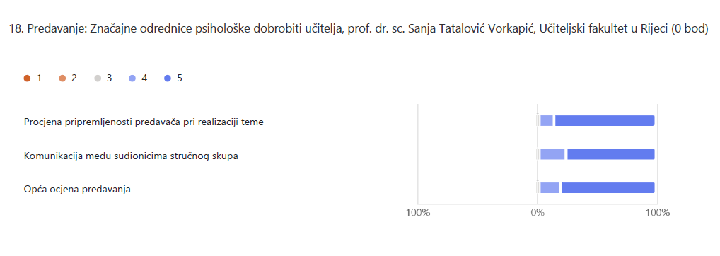
Slika 17 - Podaci sudionika o procjeni predavanja o značajnim odrednicama psihološke dobrobiti učitelja, prof. dr. sc. Sanja Tatalović Vorkapić, Učiteljski fakultet, Rijeka

Više od 70% sudionika, procjenjuje predavanje izvrsnom ocjenom, dok 21% procjenjuje vrlo dobrom ocjenom s obzirom na komunikaciju i opću ocjenu predavanja.

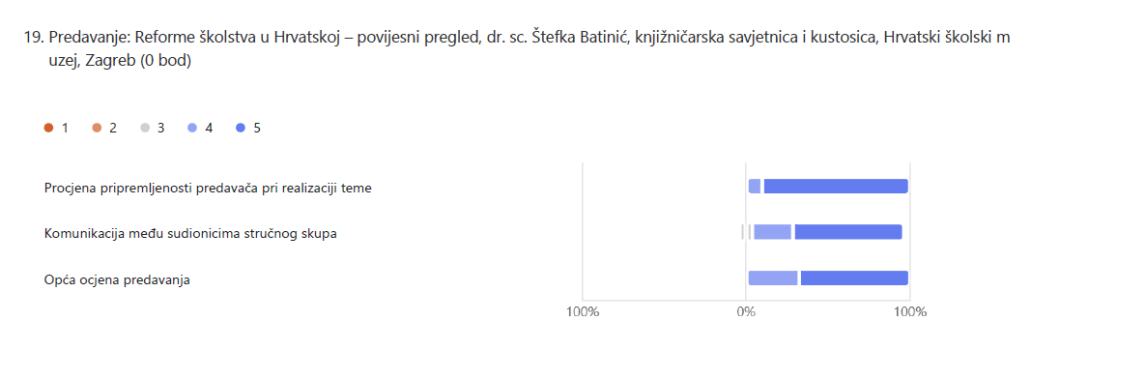
Slika 18 - Podaci sudionika o procjeni predavanja o reformi školstva u Hrvatskoj

Izvrsnom ocjenom je procijenilo 63% sudionika, izlaganje o reformi školstva u Hrvatskoj, dok je komunikaciju među sudionicima skupa, procijenilo 61,5% sudionika, dok je 90,4% sudionika procijenilo pripremljenost predavača izvrsnom ocjenom.

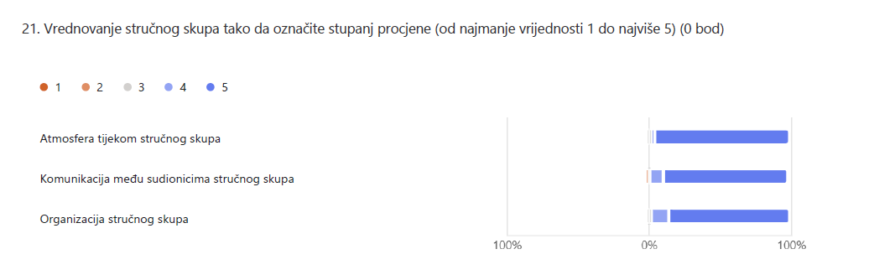

Slika 19 - Podaci sudionika o vrednovanju stručnog skupa

Primjenjivost tema u nastavi kemije je procijenjena ocjenom 4,72 s naznakom da je atmosfera tijekom stručnog skupa procijenjena izvrsnom, komunikacija također za više od 90% sudionika, a organizacija stručnog skupa je procijenjena izvrsnom ocjenom za velik broj sudionika.

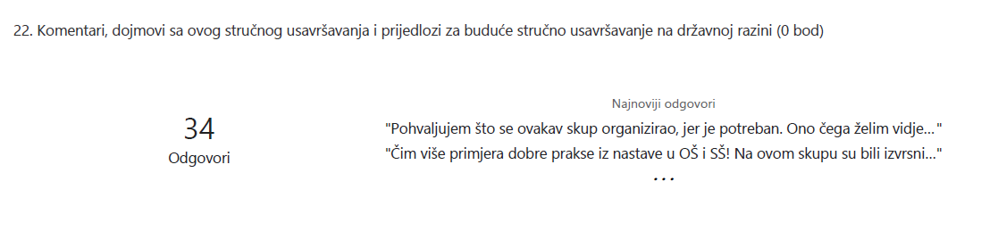
Slika 20 – Prijedlozi i komentari sudionika o budućem stručnom usavršavanju na državnoj razini

Od ukupnog broja sudionika koji su ispunili Upitnik, njih 34 je dalo komentar na održani stručni skup. Procjenjuje se da je potrebno nastaviti s organizacijom i izvedbom koferencija za učitelje i nastavnike kemije i ubuduće.

Izvješće sastavila:


dr. sc. Olgica Martinis

